Junkers acerca las claves para entender el nuevo Código Técnico de la Edificación
- En su compromiso por contribuir de forma activa a la formación, preparación y cualificación de los profesionales de la instalación, Junkers incluye dos nuevos módulos en su aula online sobre el nuevo CTE.
- El nuevo CTE del 2020 supone una ganancia en eficiencia energética de las instalaciones.
- Debido a situación de crisis sanitaria ocasionada por la expansión del Covid-19, la aplicación del periodo voluntario añadirá en días naturales los días del estado de alarma a la fecha original que era el 27 de junio de 2020.
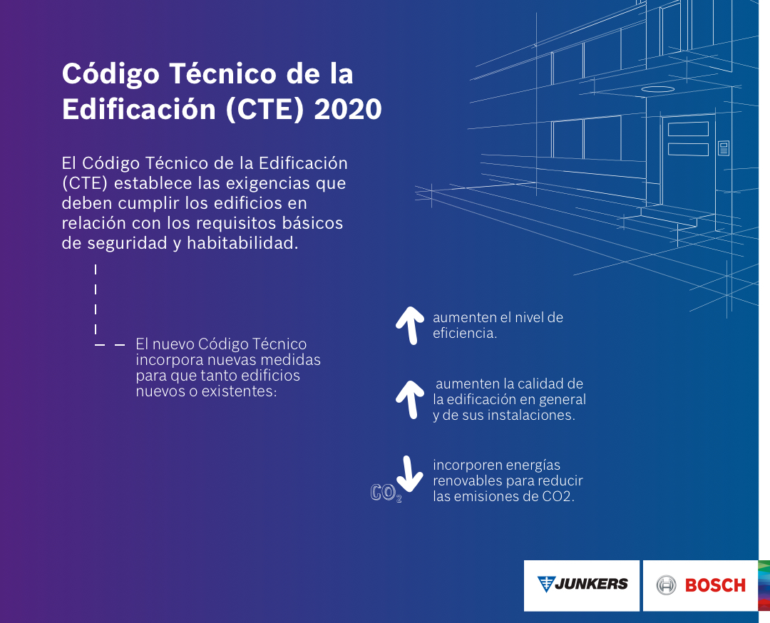
Madrid, 04 de mayo de 2020. Hoy en día el sector de la edificación se enfrenta continuamente a nuevos retos para conseguir edificios más sostenibles, respetuosos con el medioambiente y capaces de cubrir las demandas de climatización sin elevados consumos para que sus habitantes no renuncien al confort de sus hogares.
El nuevo Código Técnico de la Edificación (CTE) del 2020 apuesta por una ganancia en eficiencia energética de las instalaciones. El actual Documento Básico del CTE se aprobó en el consejo de ministros del 20/12/2019 Real Decreto 732/2019 y ha sido publicado en el BOE del 27/12/2019. Sin embargo, debido a la situación de crisis sanitaria ocasionada por la expansión del Covid-19, la aplicación de forma voluntaria de este nuevo Código Técnico se pospondrá los días naturales que dure el estado de alarma a sumar a la fecha original de aplicación del 27 de junio de 2020.
Si comparamos este nuevo CTE con el anterior en lo referente a los Documentos Básicos de Ahorro de Energía, existe variación de los títulos y alcance. En este sentido, Junkers, marca de la división de Bosch Termotecnia perteneciente al Grupo Bosch, quiere acercar las claves de esta nueva legislación que permiten entender las principales diferencias entre sus documentos básicos para aplicar con garantías uno de los documentos más relevantes en cuanto a Edificación se refiere.
Así, en su compromiso con ofrecer una formación de calidad, Junkers ha incorporado dos nuevos módulos online sobre el Código Técnico de la Edificación a su Plan de Formación 2020 que impartirá a través de su Aula Online Junkers. De esta manera, continúa contribuyendo de forma activa en la formación, preparación y cualificación de los profesionales de la instalación con el objetivo de ofrecerles un dominio completo para convertirse en expertos de la instalación con el máximo conocimiento de las normativas más actuales.
Junkers propone los siguientes cursos:
- CTE: HE de Ahorro de Energía
- CTE: HS4 de Suministro de Agua y RD de prevención de legionela
El primero más dirigido al proyectista ofrecerá un resumen del nuevo CTE, así como un análisis de las diferentes soluciones disponibles para una vivienda en la generación de calefacción, aire acondicionado y agua caliente sanitaria, y el segundo dirigido al instalador resume el nuevo Código Técnico aplicado a las instalaciones de agua caliente sanitaria en las viviendas. Dos módulos donde los profesionales de la instalación podrán acceder a contenido multimedia, test de conocimientos y la emisión del certificado acreditativo de cumplimentación del curso.
Los profesionales interesados podrán inscribirse a través de la web Aula Junkers.
Nuevas soluciones de sistemas de generación térmica en viviendas
Una de las principales novedades de esta nueva legislación es la definición según las zonas climáticas de los patrones de demanda en cuanto a calefacción, refrigeración y agua caliente sanitaria. En este sentido, Junkers cuenta con una amplia gama de soluciones que fomentan el uso eficiente de la energía y apuestan por el cuidado del medio ambiente. Soluciones punteras que cuentan con tecnología de última generación para cubrir las demandas con equipos de elevada eficiencia energética.
Por ello, Junkers propone su gama de bombas de calor Supraeco como una de las mejores soluciones para lograr el mayor confort en casa en cualquier época del año. Al estar formada por bombas de calor aire-agua reversibles, suministran calor, frío y agua caliente sanitaria en un solo producto.
Además, se han convertido en uno de los sistemas más eficientes, ya que, al extraer energía del aire exterior, se alcanza el confort de manera gratuita, natural, protegiendo el medio ambiente y favoreciendo el ahorro energético.
Con todo ello, la marca pone de manifiesto su apuesta por ofrecer soluciones que garanticen el mayor confort sin dejar de lado la eficiencia energética, el ahorro en el hogar y su preocupación por el medio ambiente, siempre garantizando el cumplimiento de la normativa, en los más altos niveles de eficiencia.
Para conocer más acerca de las claves del nuevo Código Técnico de la Edificación, puede acceder al siguiente enlace: Información general de la normativa de instalaciones.

Grupo Bosch
Bosch está presente en España desde 1908 y cuenta actualmente con unos 20 emplazamientos. En 2018, Bosch alcanzó unas ventas de aproximadamente 2.500 millones de euros en España, siendo las ventas netas totales de todas las sociedades españolas de Bosch de 2.500 millones de euros. En la actualidad, Bosch España emplea a alrededor de 8.650 personas.
El Grupo Bosch es un proveedor líder mundial de tecnología y servicios. Emplea aproximadamente a 403.000 personas en todo el mundo (a 31 de diciembre de 2019). Según las cifras provisionales, la compañía generó, en 2019, unas ventas de 77.900 millones de euros. Sus operaciones se agrupan en cuatro áreas empresariales: Mobility Solutions, Industrial Technology, Consumer Goods, y Energy and Building Technology. Como empresa líder del IoT, Bosch ofrece soluciones innovadoras para smart homes, smart cities, movilidad conectada e Industria 4.0. Utiliza su experiencia en tecnología de sensores, software y servicios, así como su propia nube IoT, para ofrecer a sus clientes soluciones conectadas transversales a través de una sola fuente. El objetivo estratégico del Grupo Bosch es ofrecer innovaciones para una vida conectada. Bosch mejora la calidad de vida en todo el mundo con productos y servicios innovadores, que generan entusiasmo. En resumen, Bosch crea una tecnología que es "Innovación para tu vida". El Grupo Bosch está integrado por Robert Bosch GmbH y sus aproximadamente 440 filiales y empresas regionales en más de 60 países. Incluyendo los socios comerciales y de servicio, la red mundial de fabricación, ingeniería y ventas de Bosch cubre casi todos los países del mundo. La base para el crecimiento futuro de la compañía es su fuerza innovadora. Bosch emplea en todo el mundo a unas 72.000 personas en investigación y desarrollo repartidas en 125 emplazamientos.

Para más información:
HAVAS PR

Joaquín Ulloa
joaquin.ulloa@havas.com

Cristina Hernández
cristina.hernandez@havas.com

